**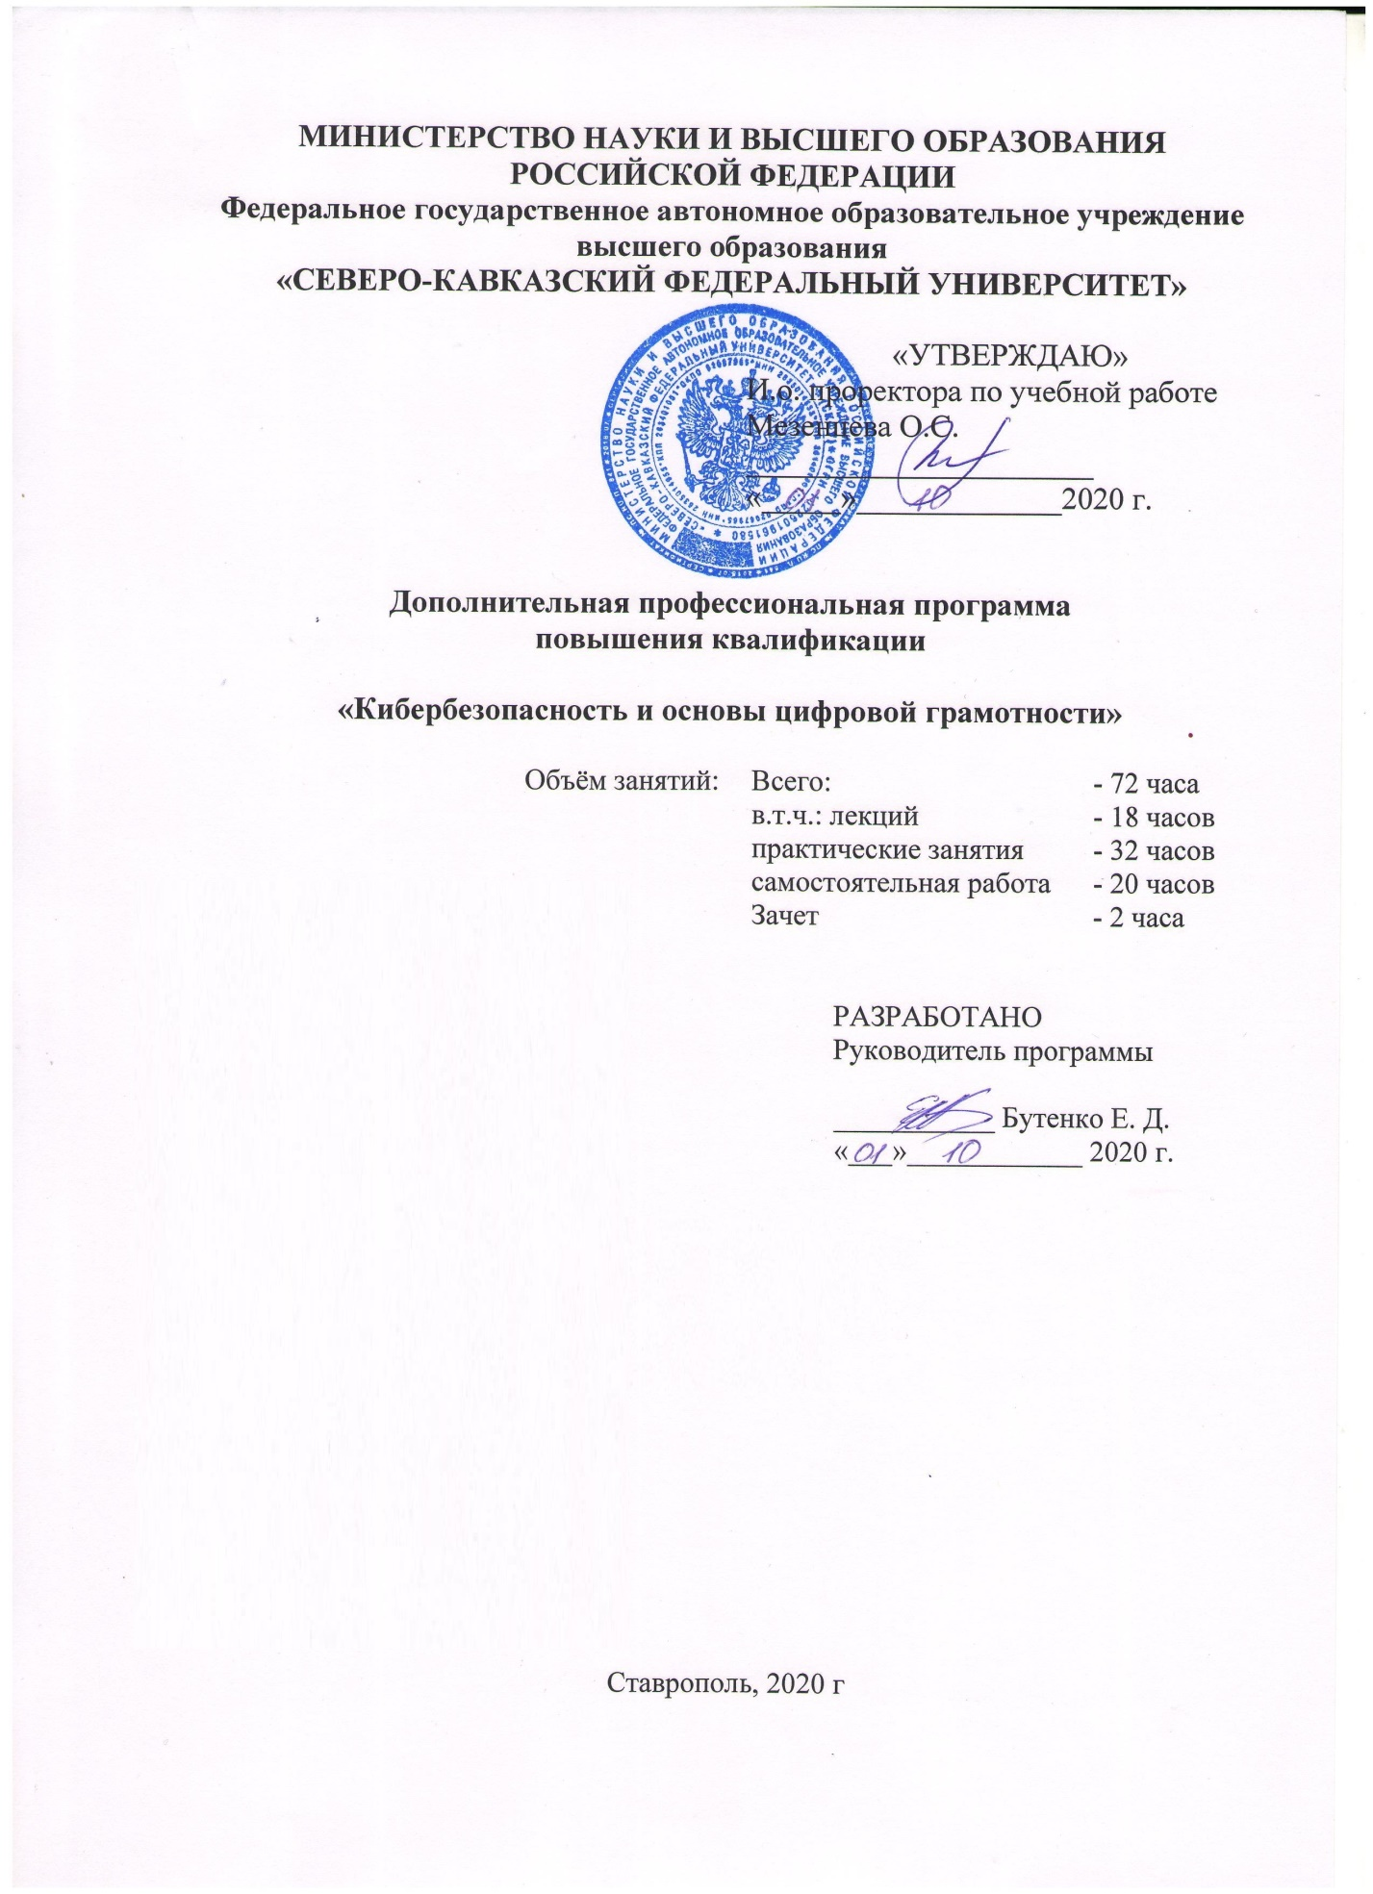**

1. **Паспорт Образовательной программы**

**«Кибербезопасность и основы цифровой грамотности»**

|  |  |
| --- | --- |
| **Версия программы** | **3** |
| **Дата Версии** | **25.10.2020** |

1. **Сведения о Провайдере**

|  |  |  |
| --- | --- | --- |
| 1.1 | Провайдер | **Северо-Кавказский федеральный университет** |
| 1.2 | Логотип образовательной организации | **C:\Users\Юлия\Desktop\utverzhden-novyj-logotip-skfu-ncfu.ru-02.jpg** |
| 1.3 | Провайдер ИНН | **2635014955** |
| 1.4 | Ответственный за программу ФИО | **Бутенко Екатерина Дмитриевна** |
| 1.5 | Ответственный должность | **доцент кафедры цифровых бизнес-технологий и систем учета** |
| 1.6 | Ответственный Телефон | **+7(928) 310-60-01** |
| 1.7 | Ответственный Е-mail | **edbutenko@gmail.com** |

1. **Основные Данные**

|  |  |  |
| --- | --- | --- |
| **№** | **Название** | **Описание** |
| 2.1 | Название программы | Кибербезопасность и основы цифровой грамотности |
| 2.2 | Ссылка на страницу программы | https://www.ncfu.ru/education/dop-prof/proekt-cifrovoi-sertifikat/Kiberbezopasnost\_-i-osnovy-cifrovoi-gramotnosti/# |
| 2.3 | Формат обучения | Онлайн |
|  | Подтверждение от ОО наличия возможности реализации образовательной программы с применением электронного обучения и (или) дистанционных образовательных технологий с возможностью передачи данных в форме элементов цифрового следа | Имеется |
| 2.4 | Уровень сложности | Базовый |
| 2.5 | Количество академических часов | **72** |
|  | Практикоориентированный характер образовательной программы: не менее 50 % трудоёмкости учебной деятельности отведено практическим занятиям и (или) выполнению практических заданий в режиме самостоятельной работы (кол-во академических часов) | Всего: - 72 часа  В т.ч.: лекций - 18 часов  практические занятия - 32 часов  самостоятельная работа - 20 часов  Зачет - 2 часа |
| 2.6 | Стоимость обучения одного обучающегося по образовательной программе, а также предоставление ссылок на 3 (три) аналогичные образовательные программы иных организаций, осуществляющих обучение, для оценки объективности стоимости или обоснование уникальности представленной образовательной программы в случае отсутствия аналогичных образовательных программ на рынке образовательных услуг | Стоимость обучения - 20 000 руб.;   1. Кибербезопасность (72 ак. часов) Российский экономический университет имени Г.В. Плеханова (стоимость обучения 75000 рублей, https://www.rea.ru/ru/org/managements/Centr-kompetencijj-cifrovojj-ehkonomiki/Pages/kiberbezopasnost.aspx) 2. Введение в кибербезопасность (24 ак. часа) IT HUB ACADEMY (стоимость обучения 13300 рублей, https://academy.ithub.ru/course/osnkiber)   3. Основы цифровой экономики (72 ак. часов) Российский экономический университет имени Г.В. Плеханова (стоимость обучения 65000 рублей, https://www.rea.ru/ru/org/managements/Centr-kompetencijj-cifrovojj-ehkonomiki/Pages/osnovi-cifrovoj-ekonomiki.aspx) |
| 2.7 | Минимальное количество человек на курсе | **5** |
| 2.8 | Максимальное количество человек на курсе | **300** |
| 2.9 | Данные о количестве слушателей, ранее успешно прошедших обучение по образовательной программе |  |
| 2.10 | Формы аттестации | **Зачет** |
|  | Указание на область реализации компетенций цифровой экономики, к которой в большей степени относится образовательная программа, в соответствии с Перечнем областей | Большие данные.  Искусственный интеллект.  Кибербезопасность и защита данных. |

1. **Аннотация программы**

Наиболее полное и содержательное описание программы, которое включает:

1) Кибербезопасность и основы цифровой грамотности» дополнительная профессиональная программа повышения квалификации (далее – образовательная программа, программа) направлена на формирование (развитие) у обучающегося компетенций в области цифровой экономики и соответствует перечню областей, в которых реализуются программы повышения квалификации, программы профессиональной подготовки, утвержденному приказом Министерства экономического развития Российской Федерации от 24 января 2020 года № 41 «Об утверждении методик расчета показателей федерального проекта «Кадры для цифровой экономики» национальной программы «Цифровая экономика Российской Федерации».

Практико-ориентированная образовательная программа, нацелена на формирование практических умений, навыков и (или) приобретение опыта, необходимого для выполнения конкретного вида профессиональной деятельности (проектная, аналитическая, инновационно-предпринимательская) в рамках цифровой экономики и соответствует области:

− Большие данные.

− Искусственный интеллект.

− Кибербезопасность и защита данных.

Программа соответствует действующему российскому законодательству (Федеральному закону от 29 декабря 2012 г. № 273-ФЗ «Об образовании в Российской Федерации»; приказу Министерства образования и науки Российской Федерации от 1 июля 2013 г. № 499 «Об утверждении Порядка организации и осуществления образовательной деятельности по дополнительным профессиональным программам»; приказу Министерства образования и науки Российской Федерации от 23 августа 2017 г. № 816 «Об утверждении Порядка применения организациями, осуществляющими образовательную деятельность, электронного обучения, дистанционных образовательных технологий при реализации образовательных программ», а также Федеральному государственному образовательному стандарту высшего образования по направлению подготовки 38.03.05 Бизнес-информатика (уровень бакалавриата), Приказ Минобрнауки России от 29.06.2020 №238 (Зарегистрировано в Минюсте России 19.08.2020 №459325);

2) рекомендации по наличию опыта профессиональной деятельности и (или) иные требования для обучения по программе;

3) В результате успешного освоения программы слушатель приобретает следующие знания, умения и навыки:

слушатель должен знать:

- различные виды познавательной деятельности для решения информационных задач, применение основных методов познания (наблюдения, описания, измерения, эксперимента) для организации учебно-исследовательской и проектной деятельности с использованием информационно-коммуникационных технологий;

- стандартные задачи профессиональной деятельности на основе информационной и библиографической культуры;

- виды применения информационно-коммуникационных технологий и с учетом основных требований информационной безопасности;

- различные источники информации, в том числе электронных библиотек, умение критически оценивать и интерпретировать информацию, получаемую из различных источников, в том числе из сети Интернет;

- основы экономических знаний в различных сферах деятельности;

- проведение анализа инноваций в экономике, управлении и информационно-коммуникативных технологиях;

слушатель должен уметь:

- анализировать основные инновационные потоки в экономике инноваций;

- усваивать систему знаний о финансовых институтах современного общества и инструментах управления личными финансами в условиях цифровизации;

- выявлять проблемы экономического характера при анализе конкретных ситуаций, предлагать способы их решения с учетом критериев социально-экономической эффективности, оценки рисков и возможных социально-экономических последствий;

- решать стандартные задачи профессиональной деятельности на основе информационной и библиографической культуры с применением информационно-коммуникационных технологий;

- владеть навыками применения ИКТ с учетом основных требований информационной безопасности;

- проводить исследования различного уровня и сложности с помощью ИТ технологий.

слушатель должен владеть:

- средствами по решению стандартных задач профессиональной деятельности на основе информационной и библиографической культуры с применением информационно-коммуникационных технологий и с учетом основных требований информационной безопасности;

- методикой анализа экономических явлений и процессов с помощью стандартных теоретических и эконометрических моделей в различных сферах деятельности.

**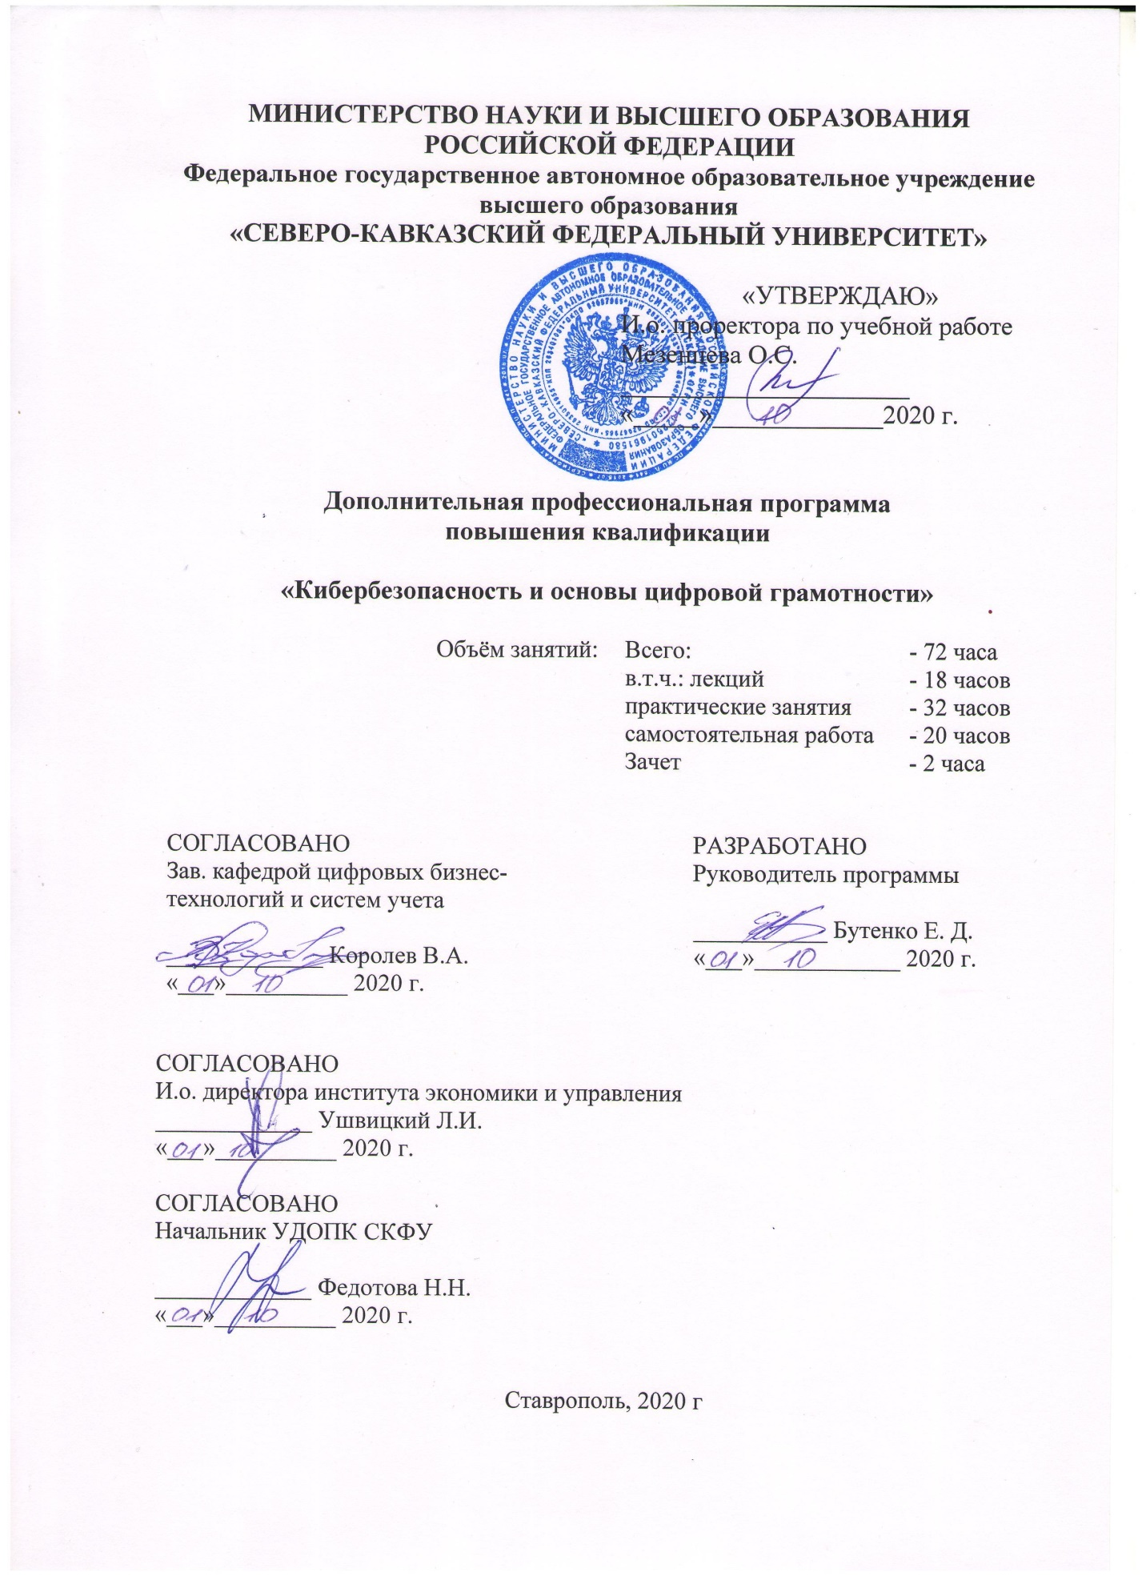**

**ОБЩАЯ ХАРАКТЕРИСТИКА ПРОГРАММЫ**

**1.Цель программы**

Целью реализации программы является комплексное обновление знаний по информационным и цифровым технологиям, необходимых в профессиональной деятельности (исследовательской инфраструктуры цифровых платформ, аналитической), обеспечивающей технологическую независимость по каждому из направлений сквозных цифровых технологий, практики применения данных технологий, а также совершенствование умений и навыков слушателей с учетом специализации их профессиональной деятельности, повышения профессионального уровня в рамках имеющейся квалификации

**2.Планируемые результаты обучения:**

2.1.Знание (осведомленность в областях)

2.1.1. менеджмент информационного контента; управление проектами; просмотр, поиск и фильтрация данных, информации и цифрового контента; основы информационной безопасности

2.1.2. интеллектуальные системы и технологии, оценку данных, информации и цифрового контента

2.1.3 основы экономических решений в сегменте больших данных, искусственного интеллекта, кибербезопасности и цифровых медиа

2.1.4. основные методыи программные средства сбора информации, в целях дальнейшего ее использования при принятии управленческих решений

2.1.5 как находить информацию, осуществлять ее анализ и синтез, с целью принятия дальнейших решений и выполнения поставленных задач

2.2. Умение (способность к деятельности)

2.2.1. проектировать деятельность с использованием цифровых образовательных ресурсов

2.2.2. находить, анализировать структурировать информацию для создания электронныхматериалов

2.2.3. принимать обоснованные экономические решения в сфере новых производственных технологий, программирования и ИТ-продуктов

2.2.4. использовать информацию, методы и программные средства ее сбора, обработки и анализа для работы с ИТ-продуктами, в пространстве цифрового медиа и маркетинга, при создании новой производственной технологии

2.2.5. осуществлять поиск, критический анализ и синтез информации, применять системный подход для решения поставленных задач в области кибербезопасности и защиты данных, цифрового маркетинга и медиа, а также ИТ-продуктов

2.3.Навыки (использование конкретных инструментов)

2.3.1 иметь практический опыт искать нужные источники информации и данные, воспринимать, анализировать, запоминать и передавать информацию с использованием цифровых средств, а также с помощью алгоритмов при работе с полученными из различных источников данными с целью эффективного использования полученной информации для решения задач

2.3.2. проводить оценку информации, ее достоверность, строить логические умозаключения на основании поступающих информации и данных

2.3.3. навыками и методами работы с технологиями больших данных, искусственного интеллекта, основами защиты информации и программирования, а также иметь возможности создания новых ИТ-продуктов

2.3.4. методами сбора, обработки и анализа информации для информационно-аналитической поддержки приятия управленческих решений

2.3.5. способностью осуществлять поиск, критический анализ и синтез информации, применять системный подход для решения поставленных задач в различных областях цифровой экономики

**3.Категория слушателей** (возможно заполнение не всех полей)

* 1. Среднее профессиональное и (или) высшее образование
  2. -
  3. наличие опыта профессиональной деятельности и (или) иные требования для обучения по программе
  4. -

**4.Учебный план программы «Кибербезопасность и основы цифровой грамотности»**

|  |  |  |  |  |  |
| --- | --- | --- | --- | --- | --- |
| **№ п/п** | **Модуль** | **Всего, час** | **Виды учебных занятий** | | |
| **лекции** | **практические занятия** | **самостоятельная работа** |
| **1** | Модуль 1 «Кибербезопасность» | **30** | **8** | **12** | **10** |
| **2** | Модуль 2 «Цифровая грамотность» | **40** | **10** | **18** | **12** |
| **Итоговая аттестация** | | **2** | **Зачет** | | |
|  | |  |  | | |

**5.Календарный план-график реализации образовательной** программы

(02.11.2020 – 14.11.2020) в текущем календарном году

|  |  |  |  |
| --- | --- | --- | --- |
| **№ п/п** | **Наименование учебных модулей** | **Трудоёмкость (час)** | **Сроки обучения** |
| **1** | Модуль 1 «Кибербезопасность» | **30 час.** | **02.11.2020 -07.11.2020** |
| **2** | Модуль 2 «Цифровая грамотность» | **42 час.** | **09.11.2020 -14.11.2020** |
| **Всего:** | | **72 часа** |  |

**6.Учебно-тематический план программы «Кибербезопасность и основы цифровой грамотности»**

|  |  |  |  |  |  |  |
| --- | --- | --- | --- | --- | --- | --- |
| **№ п/п** | **Модуль / Тема** | **Всего, час** | **Виды учебных занятий** | | | **Формы контроля** |
| **лекции** | **практические занятия** | **самостоятельная работа** |
| 1 | Модуль 1 «Кибербезопасность» | **28** | **8** | **12** | **8** |  |
| 1.1 | Трансформация взглядов на природу банковского сервиса, подходы и принципы развития | **4** | **2** |  | **2** | **тест** |
| 1.2 | Электронные деньги: опыт и перспективы развития | **8** | **2** | **4** | **2** | **тест** |
| 1.3 | Основы безопасности в сети Интернет | **8** | **2** | **4** | **2** | **тест** |
| 1.4 | Кредитный рынок в России: правила использования предоставленных возможностей | **8** | **2** | **4** | **2** | **тест** |
| 2 | Модуль 2 «Цифровая грамотность» | **40** | **10** | **18** | **12** | **тест** |
| 2.1 | Структурированные продукты как новый класс финансовых инструментов цифрового банка | **8** | **2** | **4** | **2** | **тест** |
| 2.2 | Цифровое лидерство: вызовы для России | **8** | **2** | **2** | **4** | **тест** |
| 2.3 | Финансовая грамотность в системе ИТ | **8** | **2** | **4** | **2** | **тест** |
| 2.4 | Интернет-ресурсы государственных организаций | **8** | **2** | **4** | **2** | **тест** |
| 2.5 | Правовые основы цифровой грамотности РФ | **8** | **2** | **4** | **2** | **тест** |

**7. Учебная (рабочая) программа повышения квалификации «Кибербезопасность и основы цифровой грамотности»**

**Модуль 1. «Кибербезопасность» (28 час.)**

**Тема 1.1 Трансформация взглядов на природу банковского сервиса, подходы и принципы развития (4 час)**

Описаны процессы цифровизации в финансовом секторе. Представлена структура рынка финансовых технологий и ее лидирующие направления. Представлена динамика развития двух цифровых банков РФ. Уточнена природа и факторы развития банковского сектора, выявлены современные угрозы, вызовы и новые возможности данной сферы деятельности

**Тема 1.2 Электронные деньги: опыт и перспективы развития (8 час)**

Изучение такого понятия как «электронные платежные системы», с точки зрения специализированного сервиса, который осуществляет перевод электронных денежных средств и их аналогов. Представлены основные элементы электронных денег, подробно расписана их классификация.

**Тема 1.3** **Основы безопасности в сети Интернет (8 час)**

Изучение отрасли компьютерной безопасности, связанной специальным образом не только с Интернетом, но и с сетевой безопасностью, поскольку она применяется к другим приложениям или операционным системам в целом. Её цель - установить правила и принять меры для предотвращения атак через Интернет. Интернет представляет собой небезопасный канал для обмена информацией, который приводит к высокому риску вторжения или мошенничества, таких как фишинг, компьютерные вирусы, трояны, черви и многое другое.

**Тема 1.4 Кредитный рынок в России: правила использования предоставленных возможностей (8 час)**

Представлена специфика и структура кредитного рынка, а также основные его элементы и участники. Приведена классификация кредиторов, в зависимости от различных рыночных аспектов. Внимание уделяется также: рынку кредитов небанковских кредитно-финансовых институтов, рынку кредитов организаций нефинансового сектора, рынку государственного кредита. Изучена инфраструктура рынка кредитования.

**Модуль 2. Цифровая грамотность (40 час.)**

**Тема 2.1. Структурированные продукты как новый класс финансовых инструментов цифрового банка (8 час)**

Процесс формирования российской модели цифрового банка предполагает согласованное решение комплекса проблем, осмысление которых должно базироваться, как на понимании стратегии, природы и целей протекающей четвертной индустриальной революции, так и на учете рыночных и правовых перспектив внедрения в технологии кредитования новых цифровых сервисов. Найдены ключевые параметры современной финансовой системы и обоснованы подходы к созданию конкурентоспособных банковских продуктов, в том числе структурированных, выработан действенный механизм их реализации на практике.

**Тема 2.2.** **Цифровое лидерство: вызовы для России** **(8 час)**

В лекции в рамках реализации Национальной программы «Цифровая экономика Российской федерации» рассматриваются пути достижения Россией цифрового лидерства. Главным путем, которым можно обеспечить национальную безопасность и экономический суверенитет является опережающее развитие в сфере новой цифровой экономики. Необходимо реализовать взаимодействие промышленных компаний, образовательных и научных организаций, а также государственных структур. Именно в таком взаимодействии возможно получить синергетический эффект способный обеспечить для нашей страны не только успешную цифровуютрансформацию, но и цифровое лидерство в глобальном пространстве.

**Тема 2.3.** **Финансовая грамотность в системе ИТ (8 час)**

Рассмотрены основ финансовой грамотности через личную финансовую безопасность и различные виды мошенничества в сети Интернет и не только. Описан широкий спектр новых сложных финансовых продуктов и услуг, которые ставят перед гражданами задачи, к решению которых они не всегда готовы.

**Тема 2.4.** **Интернет-ресурсы государственных организаций (8 час)**

Как цифровая экономика изменит деловую деятельность. Переход на новый уровень работы с документами. Решения для интеграции в цифровую экономику. Направления цифровой трансформации в органах власти. Модернизация текущих процессов.

**Тема 2.5.** **Правовые основы цифровой грамотности РФ (8 час)**

Основные законодательные акты, регулирующие сферу финансов, персональной информации. Перспективы и опасности в части цифры.

**Описание практико-ориентированных заданий и кейсов**

|  |  |  |  |
| --- | --- | --- | --- |
|  | **Номер темы/модуля** | **Наименование практического занятия** | **Описание** |
| **1.1** | Тема 6/ Модуль 2 Цифровая грамотность | Финансовый инжиниринг | 1. Проклассифицируйте производные инструменты по следующим основаниям;  2. Тест. - Поиск альтернативы. Ответьте «Да» или «Нет»;  3. Проанализируйте статистику запросов пользователей для сайта Сберегательного банка РФ за последний год и дайте сравнительную характеристику по взаимосвязи процентной ставки на услуги количеством пользовательских запросов Ответ оформите в виде сводной таблицы и аргументируйте свои выводы. |
| Крипторынки. Проблемы и регулирование | 1. Отобразите в форме таблицы «Отличительные особенности виртуальных и электронных денег».  Параметры для сравнения состоят из следующих критериев: форма, стоимость, обращение, правовой статус, эмитент, возможность выпуска средств, государственный надзор, осуществление транзакций;  2. Перечислите основные преимущества и недостатки операций с криптовалютами. |
| **1.2** | Тема 8/Модуль 2 Цифровая грамотность | Финансовая безопасность | 1. Зайдите в браузер (Google, Safari, Яндекс), затем в поисковой строке впечатайте «финансовая безопасность это». Переходя по каждой из ссылок, находите нужное Вам определение, и свой ответ оформите в виде таблице. |
| Мошенничество с использованием банковских карт: виды, разбор конкретных ситуаций, способы защиты | 1. Рассмотрите ситуации и напишите свое мнение по этому поводу. |
| **1.3** | Тема 5/ Модуль 1 Кибербезопасность | Кредитный рынок в России: правила использования предоставленных возможностей» | 1. Задания для развития и контроля владения компетенциями -  Ответить на контрольные вопросы;  2. Определить верность суждений;  3. Подберите к каждому термину из левого столбца определение из правого столбца;  4.Тестовые задания. |
| **1.4** | Тема 2 / Модуль 1 Кибербезопасность | Электронные деньги | 1. Определите особенности и предназначение функционирующих в настоящее время в России электронных платежных систем. Составить сравнительную таблицу;  2. Определите особенности и предназначение функционирующих в настоящее время в России электронных платежных систем;  3. По представленным параметрампроведите сравнительный анализ **э**лектронных платежных систем. Составить сравнительную таблицу. |
| **1.5** | Тема 7/ Модуль 2 Цифровая грамотность | Коммуникативная цифровая среда | 1. Составьте анализ бизнес-модели разработанной для сайта электронной коммерции, интегрированного в систему управления «Национальной компьютерной корпорации»;  2. Загрузите Интернет. В строке поиска введите фразу «каталог образовательных ресурсов». Перечислите, какие разделы включают в себя образовательные ресурсы сети Интернет. |
| **1.6** | Тема 4/Модуль 1 Кибербезопасность | Изучение положения о сертификации средств вычислительной техники и связи | Зайдите в браузер (Google, Safari, Яндекс), затем в поисковой строке впечатайте  1. Система сертификации технических, программно-технических, программных автоматизированных систем и локальных вычислительных сетей на соответствие требованиям по безопасности информации.  2. Виды и схемы сертификации средств вычислительной техники и связи.  3. Особенности подготовки и проведения сертификации средств вычислительной техники и связи по требованиям безопасности информации. |
| **1.7** | Тема10/Модуль 2 Цифровая грамотность | Закрепление теоретических знаний в области правового обеспечения информационной безопасности | 1. Конституция Российской Федерации, Доктрина информационной безопасности Российской Федерации.  2. Федеральные законы в области информации и информационной безопасности.  3. Указы президента РФ и постановления правительства РФ в области информации и информационной безопасности.  4. Правовые режимы защиты информации.  5. Правовые вопросы защиты информации с использованием технических средств. |
| **1.8** | Тема 9/Модуль 2 Цифровая грамотность | Интернет-ресурсы для государственного и муниципального управления | Зайдите в браузер (Google, Safari, Яндекс), затем в поисковой строке впечатайте посетите сайты, предложенные в лекции.  Таким образом, переходя по ссылкам, Вы имеете возможность искать и находить необходимую правовую информацию. |

**8.Оценочные материалы по образовательной программе**

**8.1. Вопросы тестирования по модулям**

|  |  |  |  |
| --- | --- | --- | --- |
| **№ модуля** | **Вопросы входного тестирования** | **Вопросы промежуточного тестирования** | **Вопросы итогового тестирования** |
| **1.1** | I:  S: Сквозные технологии – это …  -: это ключевые направления национальной технологической инициативы - программы поддержки развития перспективных отраслей  -: это технологии, применяемые для сбора, хранения, обработки, поиска, передачи и представления данных в электронном виде, в основе функционирования которых лежат программные и аппаратные средства и системы, востребованные во всех секторах экономики, создающие новые рынки и изменяющие бизнес-процессы  -: технологии, которые не связаны с каким-то отдельным продуктом, но могут применяться во многих индустриях и отраслях промышленности  -: все ответы верны  I:  S: Какие технологии относятся к сквозным?  -: большие данные  -: квантовые технологии  -: компоненты робототехники и сенсорика  -: нейротехнологии и искусственный интеллект  -: базы данных  -: промышленный Интернет  -: технологии виртуальной и дополненной реальностей  -: программирование  I:  S: Комплекс технологических решений, имитирующий когнитивные функции человека (включая самообучение и поиск решений без заранее заданного алгоритма) и позволяющий при выполнении задач достигать результаты, как минимум сопоставимые с результатами интеллектуальной деятельности человека – это …  -: Сенсорика  -: Искусственный интеллект  -: Технологии распределенного реестра  -: Технологии виртуальной и дополненной реальностей  I:  S: К методам интеллектуального анализа данных относят:  -: искусственные нейронные сети  -: деревья решений, символьные правила  -: методы поиска ассоциативных правил, в том числе алгоритм Apriori  -: метод ограниченного перебора  -: все варианты верны  I:  S: Направлением цифровизации в банке является:  -: развитие дистанционного обслуживания  -: внедрение искусственного интеллекта  -: докапитализация  I:  S: В условиях цифровизации конкурентами банков являются:  -:IT компании  -: страховые компании  -: госкорпорации  I:  S: Цифровизация приводит к  -: угрозам кибератак  -: росту офисной сети  -: сокращению офисной сети  I:  S: Цифровизация предполагает интеграцию…  -: банков и ИТ компаний  -: банков и корпораций  -: банков и социальной сферы  I:  S: Современный ребрендинг Сбербанка означает…  -: его новую сущность на основе цифровизации  -: новый имидж  I:  S: понятие, включающее комплекс мер, методов и средств по защите экономических интересов государства на макроуровне, корпоративных структур, финансовой деятельности хозяйствующих субъектов на микроуровне  -: Финансовая безопасность  -:экономическая безопасность  -: национальная безопасность  I:  S: Создание системы финансовой безопасности – это…  -: построение системы ограничений, ликвидирующих неумышленное и предумышленное воздействие  -: определение факторов, влияющих на финансовую и производственную деятельность, их формализация  -: эвристический процесс, заключающийся в решении многокритериальных задач, требующих участия высокопрофессиональных специалистов в различных областях  I:  S: Фундаментальная основа экономически эффективного государства в целом - это  -: Финансовая безопасность  -:экономическая безопасность  -: национальная безопасность  I:  S: Экономически эффективное государство – это  -: фундаментальная основа экономически эффективного государства в целом  -: государство, которое отстаивает свои национальные интересы и обеспечивает свою национальную безопасность в определенное время и при данных обстоятельствах в условиях неограниченной международной конкуренции  -: эвристический процесс, заключающийся в решении многокритериальных задач, требующих участия высокопрофессиональных специалистов в различных областях  I:  S: Кому принадлежит высказывание 1994 г. «Banking is necessary – banks are not (банковские услуги необходимы, банки – нет)»?  -: Б. Гейтс  -: С. Джобс  -: С. Возняк  I:  S: Как иначе называют «Концепцию Industry 4.0»?  -: Шестой технологический уклад  -: Четвёртая промышленная революция  -: трансформация экономики  I:  S: Средневзвешенный срок потока платежей, причём весами являются дисконтированные стоимости платежей – это…  -: деноминация  -: дюрация  -: инфляция  I:  S: Товарный кредит представляет собой:  -: кредит, выданный под залог товаров;  -: кредит, предоставленный на покупку товаров;  -: кредит, выдаваемый населению на приобретение товаров длительного пользования;  -: кредит, предоставляемый в товарной форме.  I:  S: Коммерческий кредит, как правило, носит … характер.  -: Краткосрочный.  -: Долгосрочный.  -: Бессрочный.  -: Средне- и долгосрочный.  I:  S: Экономически эффективное государство – это  -: фундаментальная основа экономически эффективного государства в целом  -: государство, которое отстаивает свои национальные интересы и обеспечивает свою национальную безопасность в определенное время и при данных обстоятельствах в условиях неограниченной международной конкуренции  -: эвристический процесс, заключающийся в решении многокритериальных задач, требующих участия высокопрофессиональных специалистов в различных областях  I:  S: финансовый инструмент, доходность которого зависит от других, более простых инструментов, входящих в его состав  -:акция  -: производный финансовый инструмент  -: структурированный финансовый продукт | **-** | I:  S: Цифровая трансформация - это:  -: комплексное преобразование бизнеса, связанное с успешным переходом к новым бизнес-моделям, каналам коммуникаций с клиентами и поставщиками, продуктам, бизнес - и производственным процессам, корпоративной культуре, которые базируются на принципиально новых подходах к управлению данными с использованием цифровых технологий, с целью существенного повышения его эффективности и долгосрочной устойчивости  -: система алгоритмизированных взаимовыгодных взаимоотношений значимого количества независимых участников отрасли экономики (или сферы деятельности), осуществляемых в единой информационной среде, приводящая к снижению транзакционных издержек за счет применения пакета цифровых технологий работы с данными и изменения системы разделения труда  I:  S: Реализация стратегии цифровой трансформации включает в себя следующие этапы:  -: прогнозирование, тестирование, минимизацию и апробацию  -: оптимизацию, формализацию, публикацию и признание  -: позиционирование, планирование, апробирование и масштабирование  I:  S: К ключевым ресурсам трансформации относят:  -: прогнозные технологии, продуктовые планы, акселерация инновационных проектов, продвижение результатов интеллектуальной деятельности, цифровые каналы дистрибуции  -: финансовые показатели, выпуск продукции, информационная безопасность, политика по работе с данными, политика информационной безопасности  -: человеческий и интеллектуальный капитал, инфраструктура, финансы  I:  S: Ответственным департаментом по реализации цифровой трансформации государственных услуг является:  -: Департамент развития цифрового государства  -: Департамент связи и массовых коммуникаций  -: Департамент развития отрасли ИТ  I:  S: Электронная платежная система :  -:Специализированный сервис, который осуществляет перевод электронных денежных средств и их аналогов  -: Совокупность правил, процедур и технической инфраструктуры, обеспечивающих перевод стоимости от одного субъекта экономики друг  -: Базовый сервис, предоставляемый банками и другими профильными финансовыми институтами  I:  S: В каком году появились первые в мире электронные деньги ?  -: 1824  -: 1918  -: 1972  -: 1998  I:  S: В России первой электронной платежной системой является :  -:WebMoney  -: Яндекс.Деньги  -: RUpay  -: PayCash  -: MoneyMail  I:  S: Сколько видов электронных денег существует :  -: Пять  -: Три  -: Два  -: Семь  I:  S: К недостаткам электронных денег относится:  -: Нужда электронных денег в специальных инструментах хранения, обращения  -: Невозможность восстановления их денежной стоимости при физическом уничтожении носителя электронных денег  -: Невозможность прямо передать часть денег от одного плательщика другому  -: Возможность хищения электронных денег с помощью каких-либо новейших методов  -:Все вышеперечисленное  I:  S: Что означает слияние Яндекса и Тинькофф Банка  -: трансформацию банков в условиях цифровизации  -: новый этап в развитии Финтеха  I:  S: Электронные деньги – это…  -: безналичные расчеты  -: криптовалюты  -: блокчейн  I:  S: Развитие цифровизации дает импульс…  -: математическому моделированию  -: слиянию и поглощению в банковском сектора  I:  S: Дистанционное обслуживание включает…  -: банкоматы  -: интернет - банкинг  -: мобильный банкинг  -: искусственный интеллект  I:  S: Является ли моделирование на нейронных сетях составной частью искусственного интеллекта?  -: да  -: нет  I:  S: Выберите наиболее точное определение кредитной системы РФ:  -: совокупность банков и специализированных небанковских кредитных организаций;  -: совокупность национальных кредитно-финансовых институтов и международных кредитных институтов;  -: совокупность кредитных отношений и кредитных институтов;  -: совокупность Банка России, универсальных и специализированных коммерческих банков.  I:  S: Сколько уровней в российской банковской системе?  -: 1;  -: 2;  -: 3;  -: 4;  -: 5.  I:  S: Каким кредитным институтом представлен верхний уровень в банковской системе России?  -: клиринговыми банками;  -: инвестиционными банками;  -: центральным банком;  -: ссудо-сберегательными учреждениями.  I:  S: В потребительских кредитах на неотложные нужды ссуда может быть использована заемщиком:  -: Только на производственные цели.  -: На любые цели.  -: Только на строительство садовых домиков и капитальный ремонт жилых помещений.  -: Только для финансирования затрат по приобретению жилья и созданию подсобного домашнего хозяйства.  I:  S: Объектом сделки банковского кредита является процесс передачи в ссуду:  -: Денежных средств.  -: Средств производство.  -: Драгоценных металлов.  -: Товарно- материальных ценностей.  I:  S: финансовый инструмент, доходность которого зависит от других, более простых инструментов, входящих в его состав  -:акция  -: производный финансовый инструмент  -: структурированный финансовый продукт |

**8.2.**  **Критерии и шкала оценки**

Промежуточная аттестация.

Учебным планом предусмотрен зачет по результатам тестирования.

Компетенции (знания, умения и навыки) слушателей курсов оцениваются по четырехбалльной системе: «отлично», «хорошо», «удовлетворительно» и «неудовлетворительно».

Шкала пересчета рейтингового балла по дисциплине в оценку по 5-балльной системе

|  |  |
| --- | --- |
| Рейтинговый балл по дисциплине | Оценка по 5-балльной системе |
| 88-100 | Отлично |
| 72-87 | Хорошо |
| 53-71 | Удовлетворительно |
| ‹53 | Неудовлетворительно |

**8.3.** **Модуль 1** **Кибербезопасность (пример контрольных заданий)**

I:

S: Электронные деньги – это:

-: Банковские билеты, выпускаемые центральным банком государства

-: Виртуальные денежные единицы, посредством которых осуществляются всевозможные расчеты в сети интернет

-: Бумажные деньги, выпускаемые казначейством

-: Коммерческие ценные бумаги, предназначенные для совершения сделок платежей и различных имущественных сделок

I:

S: Сколько уровней в российской банковской системе?

-: 1;

-: 2;

-: 3;

-: 4;

-: 5.

I:

S: Каким кредитным институтом представлен верхний уровень в банковской системе России?

-: клиринговыми банками;

-: инвестиционными банками;

-: центральным банком;

-: ссудо-сберегательными учреждениями.

I:

S: Деньги могут существовать в виде:

-: Наличных

-: Безналичных

-: Электронных

-: Криптоденег

-: Все вышеперечисленное

I:

S: Материальный носитель существует для:

-: Электронных денег

-: Наличных денег

-: Безналичных денег

-: Криптоденег

I:

S: Гарантом электронных денег выступает:

-: Центральный банк РФ

-: Коммерческий банк

-: Компания – эмитент

-: Электронная денежная система

I:

S: К основным характеристикам электронных денег, относится :

-: Денежная стоимость фиксируется только на электронном устройстве

-: Используется для самых разных платежей

-: Платеж является окончательным

-: Все вышеперечисленное

I:

S: Перераспределительная функция кредита проявляется:

-: в уплате процентов за кредит;

-: в возврате кредита в установленные сроки;

-: в аккумулировании и размещении денежных средств в экономике;

-: в выдаче ссуды юридическим и физическим лицам

I:

S: Реальная процентная ставка представляет собой:

-: уровень ставки LIBOR;

-: номинальную ставку за вычетом темпов инфляции;

-: ставку рефинансирования Банка России;

-: сумму номинальной ставки и темпов инфляции.

I:

S: Какие банковские ссуды подлежат возврату в фиксированный срок после поступления официального уведомления от кредитора:

-: онкольные;

-: бланковые;

-: обеспеченные;

-: гарантированные.

**Модуль 2** **Цифровая грамотность (пример контрольных заданий)**

I:

S: К основным направлениям цифровой трансформации относят:

-: клиентский опыт, операционные процессы и бизнес-модели

-: статистика, аналитика и капитализация бизнеса

-: создание новых бизнес-моделей, анализ данных и интеграция с партнерами через открытый программный интерфейс

I:

S: Что такое облачные технологии?

-: Удобная работа с файлами на нескольких устройствах

-: Технологии распределенной обработки цифровых данных, с помощью которых компьютерные ресурсы предоставляются интернет-пользователю как онлайн-сервис

-: Работа с данными в корпоративной среде на основе разделения прав доступа

I:

S: Направления цифровой трансформации в органах власти

-: Модернизация текущих процессов в организации

-: Постоянное развитие информационных процессов и сервисов

-: Изменение взаимоотношений органов власти с гражданами и бизнесом

-: Переход на отечественное и свободное программное обеспечение

-: все ответы верны

I:

S: Прорывные информационные (цифровые) технологии - это ...

-: информационные технологии, позволяющие осуществлять качественное изменение государственного управления (в том числе изменение процессов, функций, этапов управленческого цикла, результативности и эффективности госуправления)

-: взаимосвязанная совокупность средств, методов и персонала, используемых для хранения, обработки и выдачи информации для достижения цели управления

I:

S: Цифровая форма организации взаимодействий между отраслевыми поставщиками и потребителями с целью минимизации транзакционных издержек (например, при поиске партнеров, товаров, услуг, организации платежей, заключении контрактов, контроле исполнения договоренностей, оценки репутации отраслевых участников и т.д.) – это ...

-: Информационная система

-: Цифровая платформа

-: Цифровая технология

I:

S: Цифровое правительство - это ...

-: правительство, создаваемое и действующее так, чтобы использовать преимущества цифровых данных при оптимизации, трансформации и создании государственных услуг;

-: пакет технологий и набор сопутствующих организационных мер, нормативно-правового обеспечения для организации цифрового взаимодействия между органами государственной власти различных ветвей власти, гражданами, организациями и другими субъектами экономики.

-: все варианты верны.

I:

S: Что такое «Блокчейн»?

-: совокупность действий, которое должно и может быть выполнено

-: совершение договора по покупке/продаже финансовых инструментов

-: это технология для проведения транзакций с электронной валютой «биткоин»

-: логически завершенная банковская операция, заключающаяся в переводе определенной суммы денег со счета одного лица на счет другого

I:

S: понятие, включающее комплекс мер, методов и средств по защите экономических интересов государства на макроуровне, корпоративных структур, финансовой деятельности хозяйствующих субъектов на микроуровне

-: Финансовая безопасность

-:экономическая безопасность

-: национальная безопасность

I:

S: Создание системы финансовой безопасности – это…

-: построение системы ограничений, ликвидирующих неумышленное и предумышленное воздействие

-: определение факторов, влияющих на финансовую и производственную деятельность, их формализация

-: эвристический процесс, заключающийся в решении многокритериальных задач, требующих участия высокопрофессиональных специалистов в различных областях

I:

S: Фундаментальная основа экономически эффективного государства в целом - это

-: Финансовая безопасность

-:экономическая безопасность

-: национальная безопасность

I:

S: Кому из ученых принадлежит понимание структурированного продукта как «разработку новых финансовых инструментов и методов, используя для этого уже существующие, в целях поиска технологии управления финансовыми рисками на срочном фондовом рынке с помощью операций хеджирования»

-: С. Росс

-: С. Глазьев

-: Я. Миркин

I:

S: К основным чертам структурированных продуктов относят

-: структурированный продукт является финансовым продуктом;

-: в основе достижения специфических потребностей конечных потребителей лежат нестандартные характеристики структурированных продуктов

-: структурированный продукт является результатом анализа потребностей пользователя продукта и основанного на этом анализе конструирования

-: все вышеперечисленное

I:

S: Средневзвешенный срок потока платежей, причём весами являются дисконтированные стоимости платежей – это…

-: деноминация

-: дюрация

-: инфляция

I:

S: Кому принадлежит высказывание 1994 г. «Banking is necessary – banks are not (банковские услуги необходимы, банки – нет)»?

-: Б. Гейтс

-: С. Джобс

-: С. Возняк

I:

S: Как иначе называют «Концепцию Industry 4.0»?

-: Шестой технологический уклад

-: Четвёртая промышленная революция

-: трансформация экономики

**8.4.**  **тесты и обучающие задачи (кейсы), иные практикоориентированные формы заданий.**

Цель практико-ориентированных заданий заключается в формировании и закреплении изучаемых компетенций по программе. Выполнение таких заданий имеет практическую значимость (поскольку искомые и данные величины (если они заданы) должны быть реальными, взятыми из практики). Каждая дисциплина модуля имеет несколько заданий для самостоятельной работы, необходимых для выполнения слушателями курсов.

**8.5. Описание процедуры оценивания результатов обучения**

Оценка «отлично» выставляется слушателю, если он глубоко и прочно усвоил программный материал, присутствует уверенное владение информацией в полном объеме; навыки и умения реализуются для нестандартных ситуаций и условий обработки.

Оценка «хорошо» выставляется слушателю, если он твердо знает материал, владеет информацией в полном объеме, правильно применяет теоретические положения на практике; умения и навыки реализованы для типовых ситуаций уверенно.

Оценка «удовлетворительно» выставляется слушателю, если он имеет знания только основного материала, допускает неточности; умения и навыки реализуются не в полном объеме.

Оценка «неудовлетворительно» выставляется слушателю, если теоретические знания имеются, но они разрознены и бессистемны; умения и навыки реализуются для типовых ситуаций с ошибками.

Текущая аттестация проводится преподавателями, ведущими практические занятия по программе, в форме собеседования проводимого по результатам выполнения индивидуальных заданий, а также автоматизировано в результате прохождения тестирования.

Максимальное количество баллов слушатель получает, если индивидуальное задание соответствует требованиям, а ответы на задаваемые вопросы полностью раскрывают суть работы.

Основанием для снижения оценки выступает:

- Неполное раскрытие сущности виртуальных и электронных денег;

- В неполном объеме представлена запрашиваемая правовая информация;

- Анализ бизнес-модели для сайта электронной коммерции требует пояснений;

- Наличие ошибок в тестовых заданиях;

- Владение в неполной мере навыками и требованиями основ безопасности информации.

**9.Организационно-педагогические условия реализации программы**

**9.1. Кадровое обеспечение программы**

|  |  |  |  |  |  |
| --- | --- | --- | --- | --- | --- |
| **№**  **п/п** | **Фамилия, имя, отчество (при наличии)** | **Место основной работы и должность, ученая степень и ученое звание (при наличии)** | **Ссылки на веб-страницы с портфолио (при наличии)** | **Фото в формате jpeg** | **Отметка о полученном согласии на обработку персональных данных** |
| 1 | Бутенко Екатерина Дмитриевна | ФГАОУ ВО «Северо-Кавказский федеральный университет», доцент кафедры цифровых бизнес-технологий и систем учета, кандидат экономических наук, доцент. | https://www.ncfu.ru/for-employee/list-of-employees/employee/2332aef3-1e28-11e9-bd69-0050568c7ce8/ | *C:\Users\Юлия\Desktop\Бутенко Е.Д..jpg* |  |
| 2 | Болдарева Юлия Олеговна | ФГАОУ ВО «Северо-Кавказский федеральный университет», доцент кафедры цифровых бизнес-технологий и систем учета, кандидат экономических наук, | https://www.ncfu.ru/for-employee/list-of-employees/employee/2fb57e84-54a2-11ea-821d-0050568c7ce8/ | *D:\Юля\2020-2021 уч.год\Личные данные\Болдарева ЮО_фото.jpg* |  |
| 3 | Акинин Петр Викторович | ФГАОУ ВО «Северо-Кавказский федеральный университет», профессор кафедры финансов и кредита, доктор экономических наук, профессор | <https://www.ncfu.ru/for-employee/list-of-employees/employee/220ad0b3-1e28-11e9-bd69-0050568c7ce8/> | https://www.ncfu.ru/export/uploads/Izobrajeniya-Nauka/1416212253_akinin.jpg_439120061.jpg |  |
| 4 | Акинина Валентина Петровна | ФГАОУ ВО «Северо-Кавказский федеральный университет», профессор кафедры финансов и кредита, доктор экономических наук, доцент | <https://www.ncfu.ru/for-employee/list-of-employees/employee/220ca576-1e28-11e9-bd69-0050568c7ce8/> | *https://www.ncfu.ru/export/shared/Downloads/converted/employers/posts/2015-10/1444649595_akinina.jpg?__scale=w:544,h:816* |  |

**9.2.Учебно-методическое обеспечение и информационное сопровождение**

|  |  |
| --- | --- |
| **Учебно-методические материалы** | |
| Методы, формы и технологии | Методические разработки,  материалы курса, учебная литература |
| *Методы*  Объяснительно-иллюстративный  Программированный  Поисковый  Проблемный | Рабочая программа по дисциплине;  лекционный курс (с дистанционной поддержкой);  практический курс (с дистанционной поддержкой);  фонд оценочных средств дисциплины и методики их применения для текущего и промежуточного контроля знаний (с дистанционной поддержкой);  презентации (с дистанционной поддержкой). |
| *Формы и технологии*  К формам обучения по образовательной программе отнесем: теоретическое и практическое обучение, а к технологиям:  1. Технология проблемного обучения  2. Информационно – коммуникационная технология  3. Кейс – технология  4. Технология интегрированного обучения  5. Технология развития критического мышления  6. Проектная технология | *Учебная литература*  1. Валеева А. Н. Информационные технологии в управлении Электронный ресурс: Учебное пособие / А. Н. Валеева, К. Г. Ипполитов, Н. К. Филиппова. – Казань: Казанский национальный исследовательский технологический университет, 2017. – 108 с.  2. Граничин О.Н. Информационные технологии в управлении Электронный ресурс: учебное пособие / В.И. Кияев / О.Н. Граничин. – Информационные технологии в управлении,2019-12-20. – Москва: Интернет-Университет Информационных Технологий (ИНТУИТ), 2016. – 377 c.  3.Кузнецова, Е.И. Финансы. Денежное обращение. Кредит Электронный ресурс: учебное пособие / Е.И. Кузнецова. - Финансы. Денежное обращение. Кредит,2020-10-10. - Москва: ЮНИТИ-ДАНА, 2017. - 687 c. - Книга находится в базовой версии ЭБС IPRbooks. - ISBN 978-5-238-02204-8  4. Knop, Roberto. Structured Products, A Complete Toolkit to Face Changing Financial Markets. – John Wiley & Sons Ltd., 2002. – p.  5. Глухов М. Ю. Структурированные финансовые продукты: понятие и устройство. // Вестник Финансовой Академии. – М., 2007. - № 3 (43). – с. 124-132.  6. Адлер, Ю.П. Статистическое управление процессами. «Большие данные» Электронный ресурс: учебное пособие / Е.А. Черных / Ю.П. Адлер. - Статистическое управление процессами. «Большие данные»,2019-09-01. - Москва: Издательский Дом МИСиС, 2016. - 52 c.  7. Воронов, В. И Data Mining - технологии обработки больших данных Электронный ресурс: Учебное пособие / В. И. Воронов, Л. И. Воронова, В. А. Усачев. - Data Mining - технологии обработки больших данных,2024-02-26. - Москва: Московский технический университет связи и информатики, 2018.- 47 с.  8. Ясницкий, Л. Н. Введение в искусственный интеллект: учебное пособие для студентов вузов, обучающихся по мат. направлениям и специальностям / Л.Н. Ясницкий. - 3-е изд., стер. - М. : Академия, 2010. - 176 с.  9. Джеймс, Баррати Последнее изобретение человечества: искусственный интеллект и конец эры Homo sapiens Электронный ресурс / Баррат Джеймс; пер. Н. Лисова; ред. А. Никольского. - Последнее изобретение человечества: искусственный интеллект и конец эры Homo sapiens,2020-06-10. - Москва: Альпина нон-фикшн, 2019. - 312 с.  10. Прохорова, О. В. Информационная безопасность и защита информации Электронный ресурс: Учебник / О. В. Прохорова. - Информационная безопасность и защита информации,2019-01-09. - Самара: Самарский государственный архитектурно-строительный университет, ЭБС АСВ, 2014. - 113 с.  11. Шаньгин, В. Ф. Информационная безопасность и защита информации Электронный ресурс / В. Ф. Шаньгин. - Информационная безопасность и защита информации,2019-04-19. - Саратов: Профобразование, 2017. - 702 с.  12. Вопросы кибербезопасности, моделирования и обработки информации в современных социотехнических системах "Информ-2016": Сборник научных трудов II Международной научно-технической конференции. Ч. 1. - Курск: Курск. гос. ун-т, 2016. - 157 с.  13. Кумова, С.В. Современные технологии цифрового медиадизайна Электронный ресурс: учебное пособие / С.В. Кумова. - Саратов: Саратовский государственный технический университет имени Ю.А. Гагарина, ЭБС АСВ, 2015. - 207 c.  14. Герасименко, Ю. Л. Финансовая статистика Электронный ресурс: Учебно-методическое пособие / Ю. Л. Герасименко; ред. В. Н. Узунова. – Симферополь: Университет экономики и управления, 2018. – 63 с. – Книга находится в премиум-версии ЭБС IPR BOOKS. – ISBN 2227-8397  15. Колокольникова, А. И. Спецразделы информатики: основы алгоритмизации и программирования: практикум / А.И. Колокольникова. - Москва|Берлин : Директ-Медиа, 2019. - 424 с. |

|  |  |
| --- | --- |
| **Информационное сопровождение** | |
| Электронные  образовательные ресурсы | Электронные  информационные ресурсы |
| Университетская библиотека online - Режим доступа: [http://biblioclub.ru](http://biblioclub.ru/) | <https://digital.gov.ru/ru/activity/directions/858/> - Цифровая экономика РФ |
| IPR Books – Режим доступа: [http://www.iprbookshop.ru](http://www.iprbookshop.ru/) | <http://government.ru/rugovclassifier/719/events/> - Электронное правительство |
| ЮРАЙТ (электронная библиотека) - Режим доступа: <http://biblio-online.ru/> | http://www.consultant.ru - Официальный сайт компании «Консультант Плюс» |
| http://www.garant.ru - Информационно-правовой портал |
| <http://www.gks.ru/wps/wcm/connect/rosstat_main/rosstat/ru/statistics/databases/> - Профессиональная база данных Росстата |

**9.3.Материально-технические условия реализации программы**

|  |  |
| --- | --- |
| Вид занятий | Наименование оборудования,  программного обеспечения |
| Занятия лекционного типа | Специализированная мебель.  Технические средства обучения, служащие для представления учебной информации большой аудитории, набор демонстрационного оборудования: магнитно-маркерная доска; мультимедиа-проектор EpsonEB-536Wi; персональный компьютер Dell с возможностью подключения к сети «Интернет» и обеспечением доступа в электронную информационную среду организации.  Учебно-наглядные пособия в виде тематических презентаций, соответствующие рабочей программе дисциплины |
| Практические занятия | Специализированная мебель.  Технические средства обучения, служащие для представления учебной информации большой аудитории, набор демонстрационного оборудования: магнитно-маркерная доска; мультимедиа-проектор EpsonEB-536Wi; персональный компьютер Dell с возможностью подключения к сети «Интернет» и обеспечением доступа в электронную информационную среду организации. |

**III.Паспорт компетенций (Приложение 2)**

Описание перечня профессиональных компетенций, качественное изменение которых осуществляется в результате обучения.

Планируемые результаты обучения должны быть определены в виде знаний, умений, навыков и (или) опыта деятельности, характеризующих формирование/развитие компетенции(-й) в области цифровой экономики и представлены в виде Паспорта компетенций в машиночитаемом текстовом формате. Структура паспорта представлена в приложении.

ПАСПОРТ КОМПЕТЕНЦИИ

**«Кибербезопасность и основы цифровой грамотности»**

**ФГАОУ ВО «Северо-Кавказский федеральный университет»**

|  |  |  |  |  |
| --- | --- | --- | --- | --- |
| 1. | **Наименование компетенции** | | **Управление информацией и данными** | |
| 2. | **Указание типа компетенции** | Общекультурная универсальная | универсальная | |
| общепрофессиональная |  | |
| профессиональная |  | |
| Профессионально-специализированная |  | |
| 3 | **Определение, содержание и основные сущностные характеристики компетенции** | | способность человека искать нужные источники информации и данные, воспринимать, анализировать, запоминать и передавать информацию с использованием цифровых средств, а также с помощью алгоритмов при работе с полученными из различных источников данными с целью эффективного использования полученной информации для решения задач | |
| 4. | **Дескриптор знаний, умений и навыков по уровням** | | **Уровни сформирован ности компетенции обучающегося** | **Индикаторы** |
| **Знать:** частично знает менеджмент информационного контента.  **Уметь:** на начальном этапе проектировать деятельность с использованием цифровых образовательных ресурсов.  **Владеть:** пытается искать нужные источники информации и данные, воспринимать, анализировать, запоминать и передавать информацию с использованием цифровых средств. | | **Начальный уровень**  (Компетенция недостаточно развита. Частично проявляет навыки, входящие в состав компетенции. Пытается, стремится проявлять нужные навыки, понимает их необходимость, но у него не всегда получается) | *Знает* назначение и основные функции источников информации и данных  *Умеет* использовать современные цифровые средства при работе с полученными из различных источников данными  *Владеет* стремится к получению навыков по использованию полученной информации, понимает их необходимость |
| **Знать:** менеджмент информационного контента; управление проектами; просмотр, поиск и фильтрация данных.  **Уметь:** способен проектировать деятельность с использованием цифровых образовательных ресурсов  **Владеть:** искать нужные источники информации и данные, воспринимать, анализировать, запоминать и передавать информацию с использованием цифровых средств, а также с помощью алгоритмов при работе с полученными из различных источников данными с целью эффективного использования полученной информации для решения задач | | **Базовый уровень**  (Уверенно владеет навыками, способен, проявлять соответствующие навыки в ситуациях с элементами неопределённости сложности) | *Знает* основы менеджмента информационного контента  *Умеет* использовать современные цифровые средства, а также алгоритмы при работе с полученными из различных источников данными  *Владеет* навыками эффективного использования полученной информации для решения задач |
| **Знать:** менеджмент информационного контента; управление проектами; просмотр, поиск и фильтрация данных, информации и цифрового контента; основы информационной безопасности  **Уметь:** проектировать деятельность с использованием цифровых образовательных ресурсов  **Владеть:** искать нужные источники информации и данные, воспринимать, анализировать, запоминать и передавать информацию с использованием цифровых средств, а также с помощью алгоритмов при работе с полученными из различных источников данными с целью эффективного использования полученной информации для решения задач | | **Продвинутый**  (Владеет сложными навыками, способен активно влиять на происходящее, проявлять соответствующие навыки в ситуациях повышенной сложности) | *Знает* область применения, структуру и принципы реализации современных ИКТ, применяемых при решении основных задач.  *Умеет* осуществлять деятельность с использованием цифровых образовательных ресурсов в области больших данных, ИТ-продуктов, цифрового медиа;  *Владеет* навыками поиска необходимых данных и информации, запоминать и передавать информацию с использованием цифровых средств, в целях дальнейшего ее использования. |
| 5. | Характеристика взаимосвязи данной компетенции с другими компетенциями/ необходимость владения другими компетенциями для формирования данной компетенции | | Критическое мышление в цифровой среде | |
| 6. | Средства и технологии оценки | | тесты | |

|  |  |  |  |  |
| --- | --- | --- | --- | --- |
| 1. | **Наименование компетенции** | | **ОПК-4** | |
| 2. | **Указание типа компетенции** | Общекультурная универсальная |  | |
| общепрофессиональная | общепрофессиональная | |
| профессиональная |  | |
| Профессионально-специализированная |  | |
| 3 | **Определение, содержание и основные сущностные характеристики компетенции** | | способен использовать информацию, методы и программные средства ее сбора, обработки и анализа для информационно-аналитической поддержки приятия управленческих решений | |
| 4. | **Дескриптор знаний, умений и навыков по уровням** | | **Уровни сформирован ности компетенции обучающегося** | **Индикаторы** |
|  |  | |  |  |
| **Знать:** азы основных методов и программных средства сбора информации.  **Уметь:** стремится использовать информацию, методы и программные средства ее сбора, обработки и анализа для работы с ИТ-продуктами, в пространстве цифрового медиа и маркетинга, при создании новой производственной технологии  **Владеть:** частично проявляет навыки сбора, обработки и анализа информации для информационно-аналитической поддержки приятия управленческих решений | | **Начальный уровень** (Компетенция недостаточно развита. Частично проявляет навыки, входящие в состав компетенции. Пытается, стремится проявлять нужные навыки, понимает их необходимость, но у него не всегда получается) | *Знает* назначение информации, ее методы сбора  *Умеет* использовать информацию, а также знаком с методами ее использования в пространстве цифрового медиа и маркетинга  *Владеет* определенными методами и навыками сбора, обработки и анализа информации для информационно-аналитической поддержки приятия управленческих решений, понимает их важность, стремится к дальнейшему освоению |
| **Знать:** основные методы и программные средства сбора информации, в целях дальнейшего ее использования при принятии управленческих решений  **Уметь:** уверено использовать информацию, методы и программные средства ее сбора, обработки и анализа для работы с ИТ-продуктами, в пространстве цифрового медиа и маркетинга, при создании новой производственной технологии  **Владеть:** соответствующими методами сбора, обработки и анализа информации для информационно-аналитической поддержки приятия управленческих решений | | **Базовый уровень**  (Уверенно владеет навыками, способен, проявлять соответствующие навыки в ситуациях с элементами неопределённости, сложности) | *Знает* как использовать методы и программные средства сбора информации, в целях дальнейшего ее использования  *Умеет* использовать информацию, а также знаком с методами ее использования при создании новой производственной технологии;  *Владеет* определеннымнабором методами и навыками сбора, обработки и анализа информации для информационно-аналитической поддержки приятия управленческих решений. |
| **Знать:** основные методы и программные средства сбора информации, в целях дальнейшего ее использования при принятии управленческих решений  **Уметь:** использовать информацию, методы и программные средства ее сбора, обработки и анализа для работы с ИТ-продуктами, в пространстве цифрового медиа и маркетинга, при создании новой производственной технологии  **Владеть:** методами сбора, обработки и анализа информации для информационно-аналитической поддержки приятия управленческих решений | | **Продвинутый**  (Владеет сложными навыками, способен активно влиять на происходящее, проявлять соответствующие навыки в ситуациях повышенной сложности) | *Знает* как использовать методы и программные средства сбора информации, в целях дальнейшего ее использования при принятии управленческих решений;  *Умеет* использовать информацию, а также знаком с методами ее использования в пространстве цифрового медиа и маркетинга, при создании новой производственной технологии;  *Владеет* определенными методами и навыками сбора, обработки и анализа информации для информационно-аналитической поддержки приятия управленческих решений. |
| 5. | Характеристика взаимосвязи данной компетенции с другими компетенциями/ необходимость владения другими компетенциями для формирования данной компетенции | | Компетенции цифровой грамотности | |
| 6. | Средства и технологии оценки | | тесты | |

|  |  |  |  |  |
| --- | --- | --- | --- | --- |
| 1. | **Наименование компетенции** | | **Критическое мышление в цифровой среде** | |
| 2. | **Указание типа компетенции** | Общекультурная универсальная | универсальная | |
| общепрофессиональная |  | |
| профессиональная |  | |
| Профессионально-специализированная |  | |
| 3 | **Определение, содержание и основные сущностные характеристики компетенции** | | способность человека проводить оценку информации, ее достоверность, строить логические умозаключения на основании поступающих информации и данных | |
| 4. | **Дескриптор знаний, умений и навыков по уровням** | | **Уровни сформирован ности компетенции обучающегося** | **Индикаторы** |
|  | **Знать:** частично разновидность интеллектуальных систем и технологий  **Уметь:** пытается находить, анализировать структурировать информацию для создания электронных материалов  **Владеть:** стремится проявлять нужные навыки в целях проведения оценки информации | | **Начальный уровень** (Компетенция недостаточно развита. Частично проявляет навыки, входящие в состав компетенции. Пытается, стремится проявлять нужные навыки, понимает их необходимость, но у него не всегда получается) | *Знает* частично понятия интеллектуальных систем, цифрового контента и больших данных;  *Умеет* пытается проводить оценку и генерировать полученную информацию в личных целях  *Владеет* навыками проведения оценки достоверности информации |
| **Знать:** основные понятия интеллектуальных систем и технологий, способы оценки данных, информации и цифрового контента  **Уметь:** уверено находить, анализировать структурировать информацию для создания электронных материалов  **Владеть:** проводить оценку информации, ее достоверность, строить логические умозаключения на основании поступающих информации и данных | | **Базовый уровень**  Уверенно владеет навыками, способен, проявлять соответствующие навыки в ситуациях с элементами неопределённости, сложности. | *Знает* основные понятия интеллектуальных систем, больших данных и ИТ-продуктов  *Умеет* решать поставленные задачи, строить логические умозаключения  *Владеет* навыками проведения оценки достоверности информации, способен строить логические умозаключение, на основе полученных данных и информации. |
| **Знать:** интеллектуальные системы и технологии, оценку данных, информации и цифрового контента  **Уметь:** находить, анализировать структурировать информацию для создания электронных материалов  **Владеть:** проводить оценку информации, ее достоверность, строить логические умозаключения на основании поступающих информации и данных | | **Продвинутый**  (Владеет сложными навыками, способен активно влиять на происходящее, проявлять соответствующие навыки в ситуациях повышенной сложности) | *Знает* основные понятия интеллектуальных систем, цифрового контента и больших данных;  *Умеет* находить и генерировать полученную информацию в личных целях, а также для решения поставленных задач;  *Владеет* навыками проведения оценки достоверности информации, может строить логические умозаключение, на основе полученных данных и информации. |
| 5. | Характеристика взаимосвязи данной компетенции с другими компетенциями/ необходимость владения другими компетенциями для формирования данной компетенции | | Коммуникация и кооперация в цифровой среде | |
| 6. | Средства и технологии оценки | | тесты | |

**VI.Иная информация о качестве и востребованности образовательной программы** (результаты профессионально-общественной аккредитации образовательной программы, включение в системы рейтингования, призовые места по результатам проведения конкурсов образовательных программ и др.) (при наличии)

**V.Рекомендаций к программе от работодателей**: наличие не менее двух писем и/или подтверждения на цифровой платформе Государственной системы предоставления ПЦС от работодателей о рекомендации образовательной программы для реализации в рамках Государственной системы предоставления ПЦС на формирование у трудоспособного населения компетенций цифровой экономики с указанием востребованности результатов освоения программы в сфере деятельности соответствующих компаний и готовности к рассмотрению заявок наиболее успешно освоивших образовательную программу граждан на прохождение стажировки и (или) собеседования на предмет трудоустройства путем проставления отметки в профиле программы

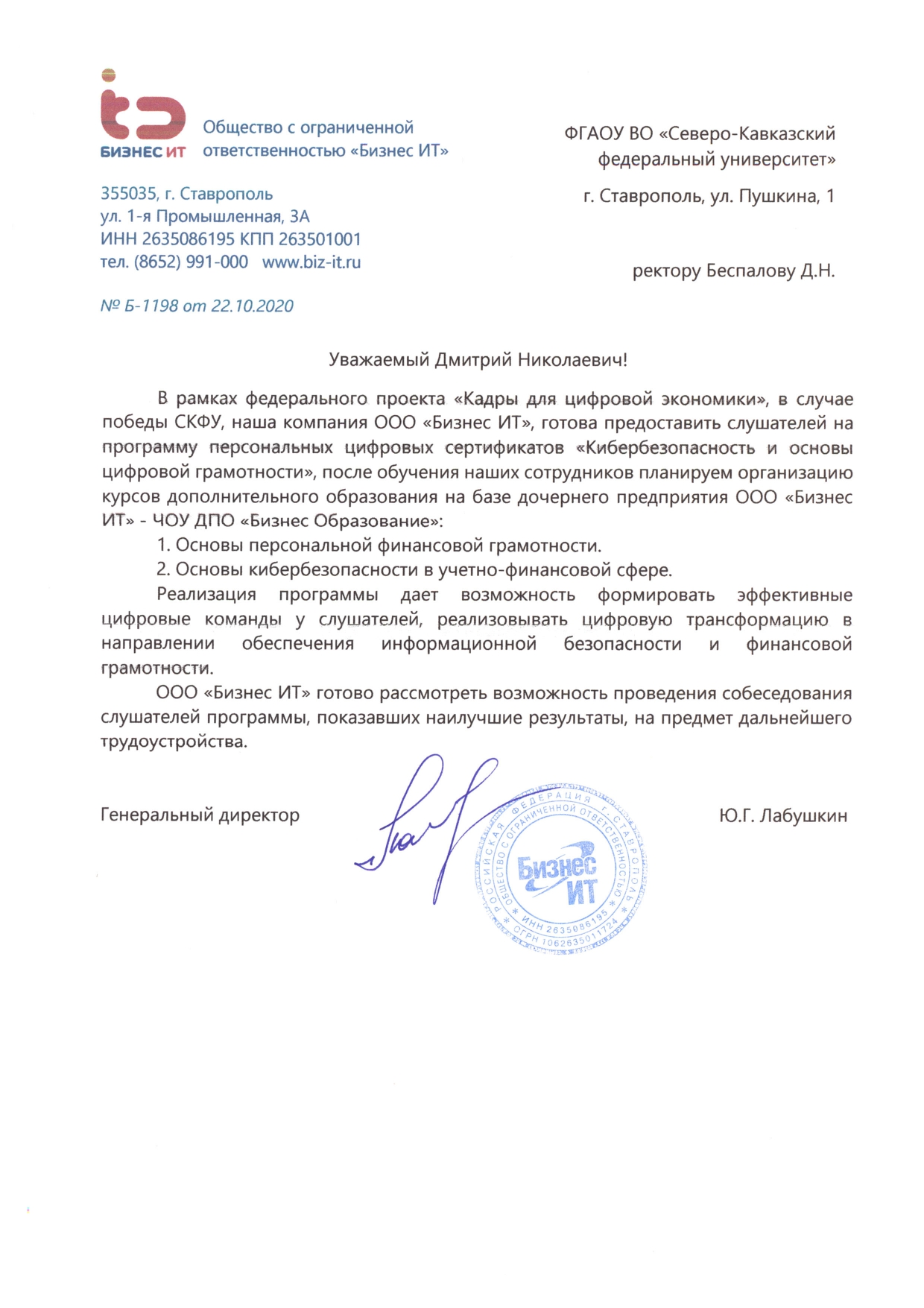

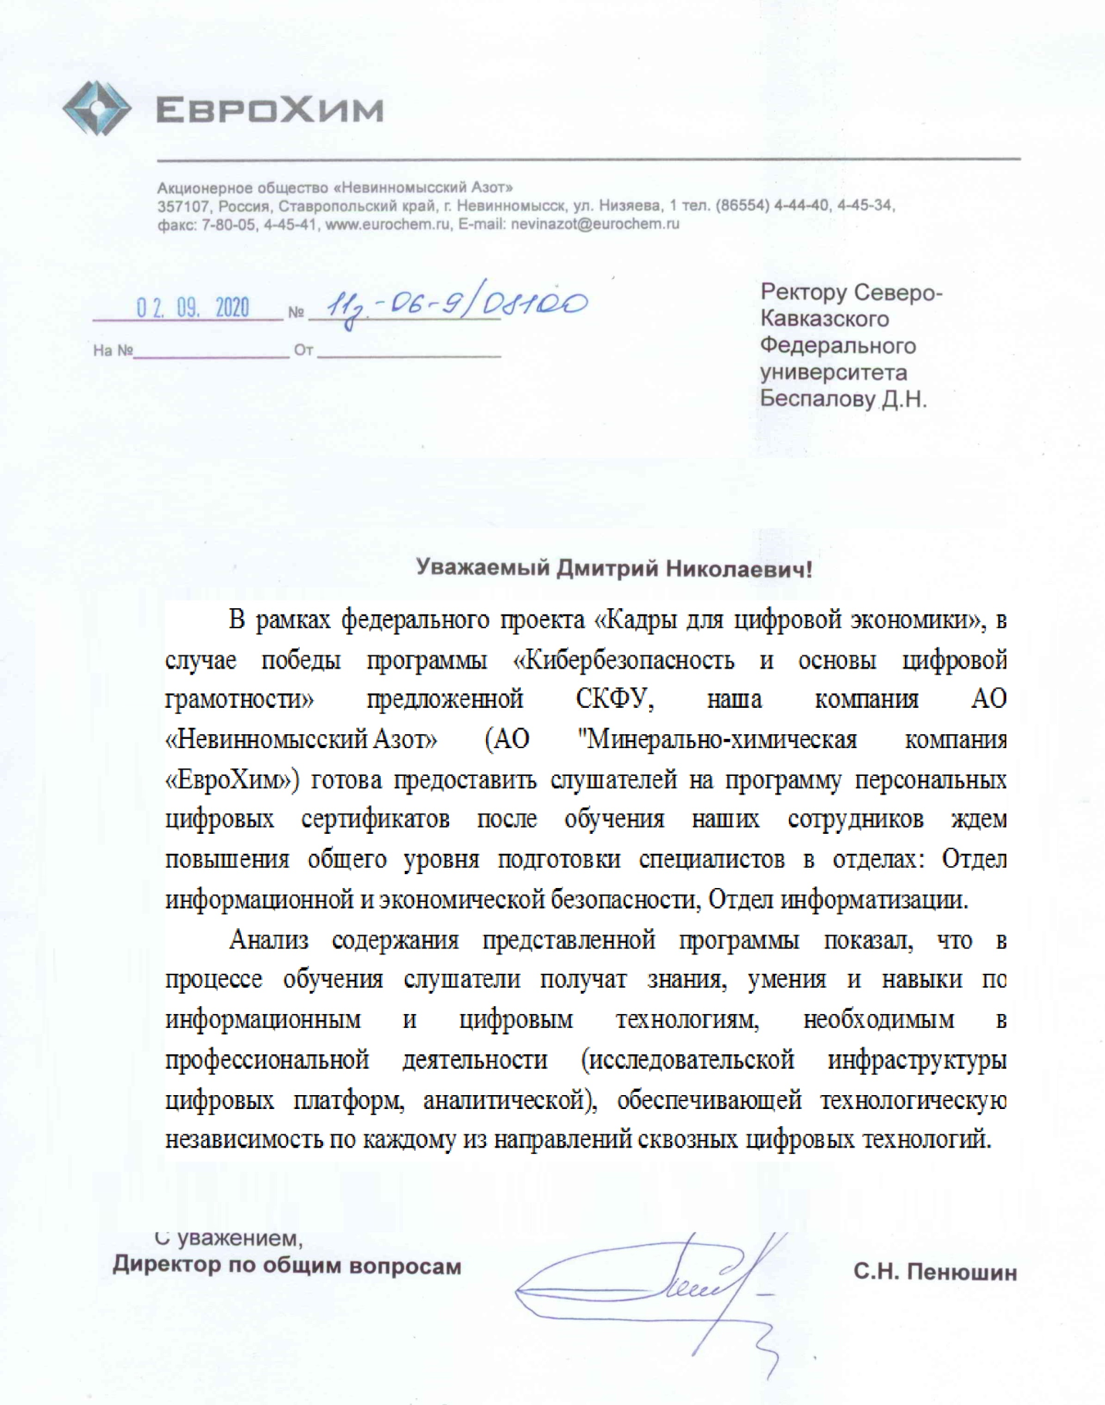

**VI.Указание на возможные сценарии профессиональной траектории граждан** по итогам освоения образовательной программы (в соответствии с приложением)

|  |  |
| --- | --- |
| **текущий статус** | **цель** |
| **Трудоустройство** | |
| состоящий на учете в Центре занятости | трудоустроенный, самозанятый (фриланс), ИП/бизнесмен |
| безработный |  |
| безработный по состоянию здоровья |  |
| **Развитие компетенций в текущей сфере занятости** | |
| работающий по найму в организации, на предприятии | сохранение текущего рабочего места |
| работающий по найму в организации, на предприятии | развитие профессиональных качеств |
| работающий по найму в организации, на предприятии | повышение заработной платы |
| работающий по найму в организации, на предприятии | смена работы без изменения сферы профессиональной деятельности |
| временно отсутствующий на рабочем месте (декрет, отпуск по уходу за ребенком и др.) | повышение уровня дохода |
| временно отсутствующий на рабочем месте (декрет, отпуск по уходу за ребенком и др.) | сохранение и развитие квалификации |
| **Переход в новую сферу занятости** | |
| освоение новой сферы занятости | самозанятый, ИП/бизнесмен, расширение кругозора |
| освоение смежных профессиональных областей | повышение уровня дохода, расширение профессиональной деятельности |

**VII.Дополнительная информация**

**VIII.Приложенные Скан-копии**

Утвержденной рабочей программа (подпись, печать, в формате pdf)

